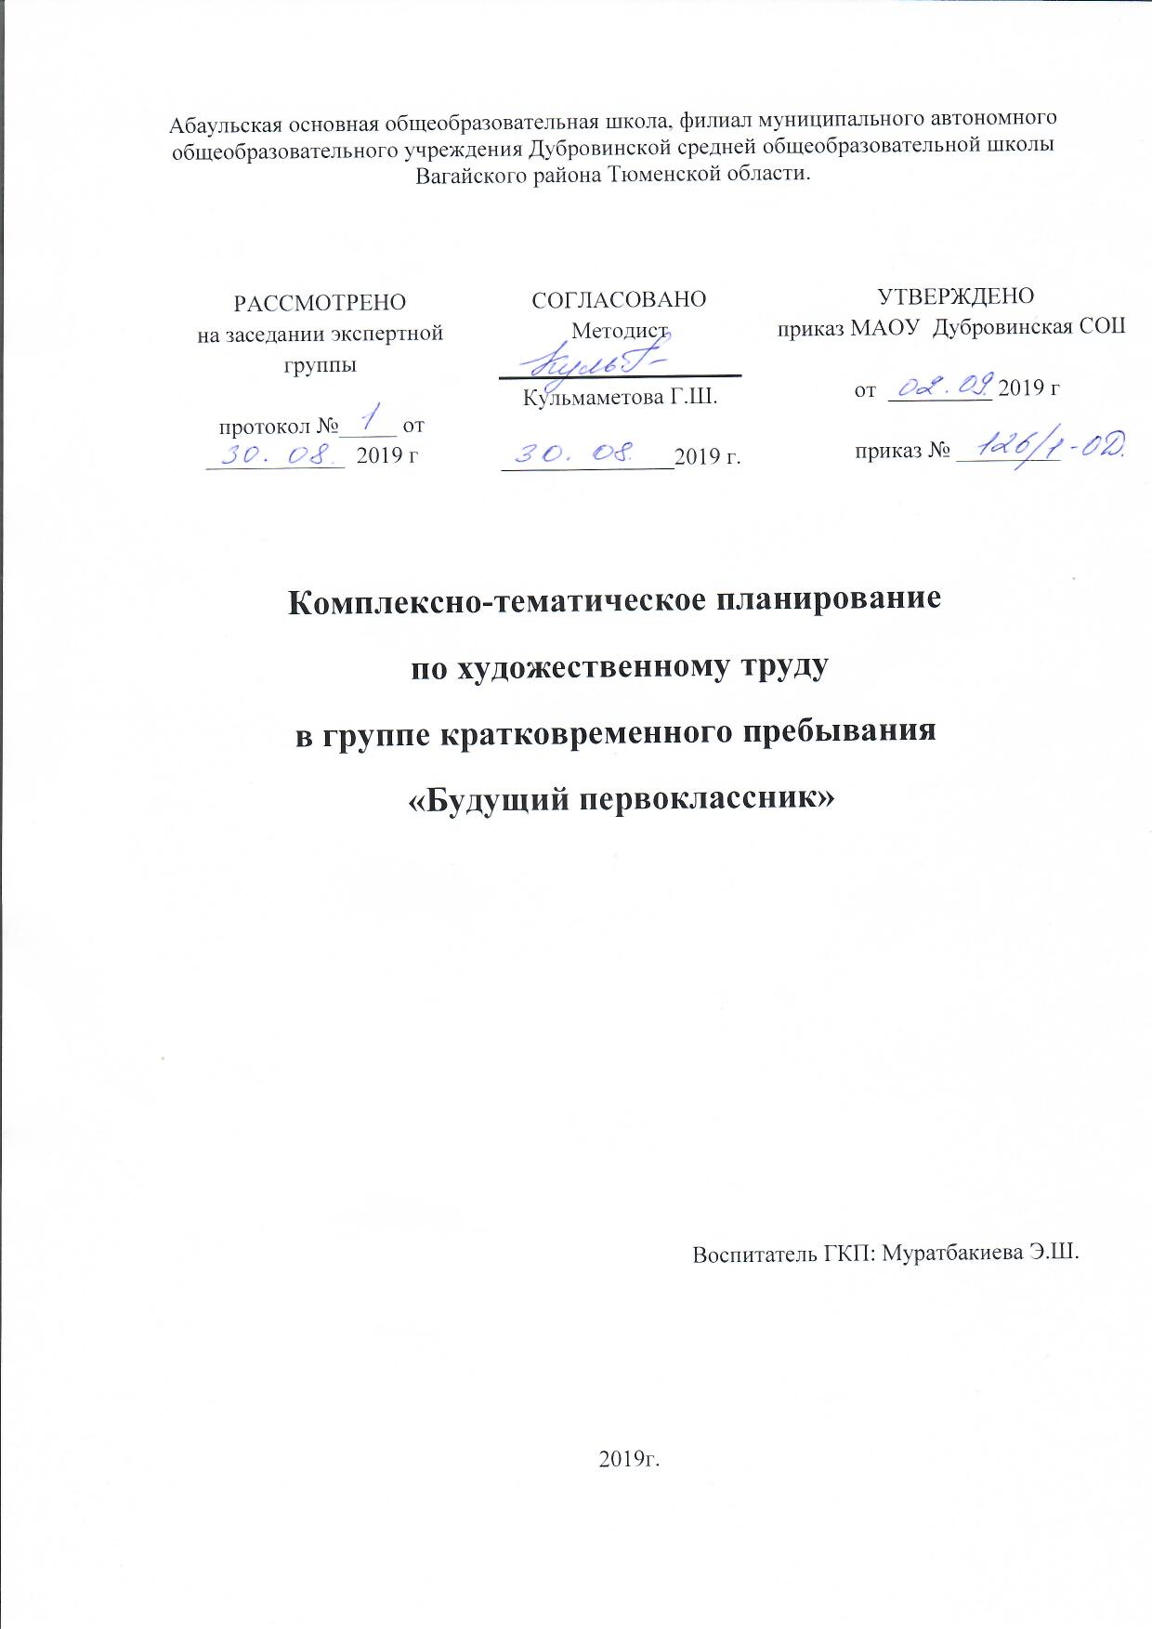

Планирование составлено на основе основной общеобразовательной «Программы воспитания и обучения в детском саду» под редакцией М.А. Васильевой, проекта примерной комплексной программы дошкольного образования «Мозаика», разработанной Департаментом Образования и науки ТОГИРРО.
Художественный труд
Месяц/неделя | Тема | Цели
Сентябрь | Мой любимый сказочный герой. | Помочь оживить впечатления от прочитанных произведений.  Закреплять умение делать полуобъемное изображение при помощи пластилина, передавать характерные особенности персонажа, дополнять деталями, используя природный и бросовый материал.  Побуждать к созданию выразительного образа.
 | Игрушка в подарок малышам. | Продолжать учить выполнять поделки из бросового материала.
 | Журавли летят на юг. | Закреплять представление о перелетных птицах и изменениях в жизни пернатых с наступлением осени. Воспитывать заботливое отношение к птицам. Учить выполнять аппликацию из листьев и веток.
 | Осенние фантазии в селе. | Учить выполнять аппликацию из осенних листьев.
Октябрь | Овечки пасутся на лугу. | Закреплять навыки работы с природным материалом. Учить выполнять аппликацию из семян.
 | Железнодорожный состав. | Учить создавать изображение из коробочки прямоугольной формы, оформляя его в соответствии с назначением вагона.  Закрепить употребление слов: пассажирский, товарный, цистерна, платформа.
 | Физкультурник. | Закрепить навыки создания образа из мятой бумаги.
 | Светофор. | Закрепить знания о сигналах светофора и правилах безопасного поведения на улице.  Продолжать учить использовать для создания образа бросовый материал (упаковки от йогурта).
Ноябрь | Подарок Москве. | Учить придумывать содержание, выполнять аппликацию, заполняя силуэт изображения комочками мятой бумаги.
 | Ежик. | Учить создавать образ, используя сосновую шишку, дополнять деталями, создавать оригинальный образ.
 | Дымковская барышня. | Расширять знания о творчестве мастеров дымковской росписи. Продолжать учить выполнять работу в технике пластилинографии. Учить расписывать готовый силуэт пластилином, используя характерные элементы узора дымковских мастеров.
 | Моя семья  (1 занятие) | Учить делать фигуру на основании цилиндра, оформлять работу в соответствии с задуманным образом.
 | Моя семья  (2 занятие) | Уточнить родственные отношения в семье, различие в размерах фигур ребенка и взрослого человека.  Продолжать формировать чувства привязанности и любви к близким.  Закреплять умение обклеивать коробку, пользуясь готовой выкройкой, подбирая основу, выкройку и оформление в соответствии с образом (дедушка, бабушка, младший брат и т.д.)
 | Новогодняя гирлянда. | Закреплять умение надрезать бумагу на короткие полосы, соединять в кольца и кольца между собой, красиво сочетая их между собой.
 | Снежинка. | Познакомить с разновидностями снежинок.  Совершенствовать умение работать с бумагой: сгибать лист в разных направлениях, надрезать, скреплять.
 | Деревья зимой. | Закрепить понятие «зимний покой». Упражнять в технике мятой бумаги. Побуждать дополнять изображение (снег, птицы).
Январь | Веселый человечек. | Учить изображать фигуру человека из мягкой проволоки, передавая общую форму и пропорции частей тела.
 | Зверюшки для лесного детского сада. | Закрепить представление о внешнем виде диких животных. Учить выполнять поделки из природного материала, самостоятельно подбирая его. Закреплять умения соединять детали при помощи пластилина, прочно укреплять работу на подставке, дополнять деталями.
 | Дети разных народов. | Закреплять представление о том, что в России живут дети разных национальностей. Формировать интернациональные чувства. Закреплять умение выполнять поделки из бросового материала.
Февраль | Коробочка для мелких предметов. | Воспитывать аккуратность. Закрепить знание о необходимости класть каждую вещь на свое место. Учить украшать круглую коробочку с крышкой, используя технику аппликации, мятой бумаги, природный материал.
 | Игрушка для игры с ветром. | Закреплять знания о воздухе, его свойствах и роли. Учить вырезать бумагу по шаблону, складывать ее в разных направлениях.
 | Подарки для пап и дедушек. | Закрепить представления о родах войск и военных профессиях. Учить делать открытку с объемной аппликацией по принципу оригами.
 | Снеговик прощается с зимой. | Продолжать учить выполнять поделку в технике мятой бумаги. Учить соединять части поделки, дополнять ее деталями.
Март | Для милых женщин. | Побуждать делать приятное родным и близким. Продолжать учить преподносить подарки. Учить делать объемную игрушку по типу оригами, складывать бумагу в разных направлениях.
 | По замыслу. | Продолжать учить определять тему работы, материалы, использовать знакомые приемы изображения.
 | Дикие животные. | Закреплять навыки изготовления поделок из коробок. Продолжать учить передавать характерные особенности внешнего вида, добавляя детали. Закреплять навыки вырезания из бумаги, сложенной вдвое (уши, лапы), мелких деталей (глаз, нос).
Апрель | Дикие животные. | Учить вырезать силуэт игрушки. Оформлять в соответствии с образом, укреплять на кусочке пробки.
 | Персонажи сказок разных народов. | Воспитывать интерес к культуре и творчеству народов разных национальностей. укреплять умение объединяться в подгруппы для изготовления персонажей сказки, делать объемные фигуры персонажей на основе конуса, дополняя изображение деталями.
 | Цветы для космонавтов. | Продолжать учить работать в технике пластинографии.
 | Черемуха. | Закреплять умение создавать выразительный образ, используя технику мятой бумаги (бумажные шарики), природный и бросовый материал.
Май | По замыслу. | Закреплять умение создавать поделки из бумаги, природного и бросового материала.
 | Сувенир для ветерана. | Побуждать проявлять свое отношение к людям, отстоявшим независимость Родины.
 | Оформление к празднику «День защиты детей» | Продолжать учить выполнять работу в технике мятой бумаги.
 | Что могут сделать умелые руки. | Закреплять умение изображать предметы и объединять их в группы по принадлежности к профессии.
 | Город мастеров. | Побуждать создавать работу по мотивам народных промыслов, используя навыки рисования, лепки, аппликации, сочетая и варьируя их. Развивать фантазию и творческое воображение.

